IL RAPPORTO FRA LO PSICOTERAPEUTA E IL MALATO
(Archivio Assagioli - Firenze)

Il problema di creare giusti rapporti fra il paziente e il terapeuta è reso più facile nella terapia psicosintetica, o per meglio dire meno difficile, per il fatto che il terapeuta non soltanto indica e propone al malato, come fa Jung, la meta della sua “individuazione”, ma fin da principio lo incita e lo allena ad usare i metodi attivi per l’acquisto di una sempre più chiara autocoscienza, per lo sviluppo di una forte volontà, e per il dominio e il giusto uso delle sue energie istintive, emotive, immaginative e mentali; insomma, per tutto ciò che lo porta alla sua indipendenza dal medico.

Malgrado la varietà e la complessità dei rapporti che si creano tra paziente e terapeuta, si possono distinguere quattro tipi principali di essi, e ognuno di questi viene utilizzato, diretto e regolato ai fini della cura e per il bene del paziente.

- Il transfert, nell’accezione originaria attribuitagli da Freud, cioè la “proiezione” sul medico degli impulsi, attaccamenti ed emozioni del bambino verso i genitori. Questi atteggiamenti possono essere positivi, cioè amorevoli, oppure negativi, cioè ostili. Tali proiezioni devono venire analizzate e dissolte. In questo concordano la psicoanalisi, la terapia junghiana e quella psicosintetica.

- Il rapporto specifico creato da quella che si può chiamare la situazione terapeutica. In questo rapporto il terapeuta rappresenta ed esercita una funzione essenzialmente “paterna”. Egli deve, in qualche misura, svolgere il ruolo, il compito di protettore, di consigliere e di guida. Nel simbolismo del sogni, dice Jung, egli appare non di rado sotto l’aspetto di un “vecchio saggio”, e corrisponde a quello che gli indiani chiamano “guru”. Questo rapporto è ben diverso dalla proiezione inconscia che avviene nel transfert; è infatti un rapporto cosciente, reale e attuale. Nello schema seguente (che raffigura la costituzione psicologica dell’uomo) esso è stato indicato da una “stella” che si trova al di fuori della psiche del soggetto, ma che fa da tramite, da “ponte” fra il suo Io e il suo Sé. Quando l’Io non riesce a prendere coscienza del Sé direttamente, “verticalmente”, può essere efficacemente aiutato dal terapeuta che rappresenta per lui qualcuno che è in rapporto col proprio Sé, e che diventa quindi un “modello”, o in un certo senso un “catalizzatore”.

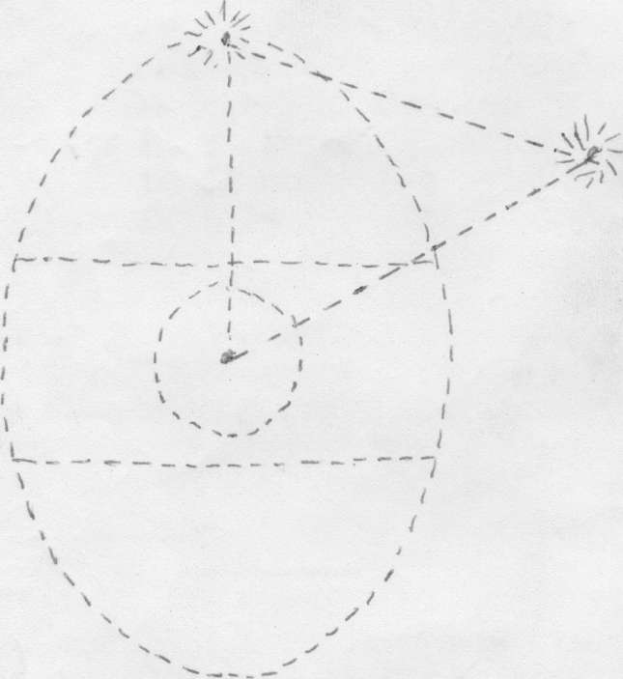

- Un rapporto umano che si sviluppa col procedere della cura, e che crea l’interazione psicologica a vari livelli, e di tipi diversi. Non è possibile farne ora un esame più dettagliato. Dirò soltanto che il compito delicato, difficile del terapeuta è quello di mantenere quel rapporto nel giusti limiti - e si potrebbe dire “ad alto livello” - accettandone gli aspetti positivi o costruttivi, ma resistendo agli attaccamenti, alle esigenze, alle pretese, e ai tentativi di accaparramento da parte del malato. Ciò può essere fatto con fermezza, e insieme con tatto e benevolenza, facendo comprendere al malato come quegli atteggiamenti, mentre possono dargli un appagamento momentaneo, sono in realtà nocivi a lui stesso.

Il passaggio dal secondo al terzo tipo di rapporto è utile, anzi necessario per diverse ragioni. Anzitutto per promuovere una crescente autonomia nel malato, poi per eliminare la tendenza, basata su una pigrizia morale, ad appoggiarsi a qualcun altro, a scaricare la propria responsabilità, a farsi guidare per mano. Inoltre, per prevenire il pericolo che il malato, scoprendo in chi lo guida e lo aiuta delle manchevolezze umane - ciò che avviene facilmente, anzi si può dire inevitabilmente - possa avere una delusione e trasformare la sua ammirazione e obbedienza, anche eccessive, in critica e ostilità, pure eccessive.

- Un momento critico che va regolato con saggezza è rappresentato dalla soluzione del rapporto, in occasione della fine della cura. Ho parlato di “soluzione” e non di fine del rapporto, anzitutto perché non di rado la conclusione della cura può avvenire in modo graduale o quasi insensibile. Poi perché un rapporto positivo può continuare in qualche modo dopo la fine della cura, sia sotto forma di relazione amichevole, sia anche sotto forma di collaborazione. Non di rado infatti il malato guarito può comprendere e aiutare gli altri malati meglio dei cosiddetti sani. In questo modo il malato guarito - anzi ancor prima di essere del tutto guarito - può collaborare e mantenere un rapporto costruttivo con il medico. Questo è in rapporto con l’attuale sviluppo della terapia di gruppo e della socioterapia, nelle quali i malati meno gravi, o in via di guarigione, o guariti, possono cooperare efficacemente alla cura di quelli più gravi, e al loro necessario reinserimento nella famiglia e nella società.

Questi rapporti con il malato, e in generale tutto il processo terapeutico, richiedono una preparazione adeguata del terapeuta, preparazione non soltanto scientifica e tecnica ma anche, e soprattutto, umana. Jung è stato ben consapevole di questa esigenza, e l’ha espressa esplicitamente. Ecco alcune delle sue dichiarazioni in proposito: “Lo sviluppo recente della psicologia analitica… pone in primo piano la personalità del medico stesso come fattore di guarigione e di aggravamento, ed esige il perfezionamento interiore del medico, l’auto-educazione dell’educatore”. E altrove dice: “Senza troppa esagerazione, si può dire che ogni cura alquanto approfondita consista quasi per metà, in un auto-esame del medico”.

Perciò Jung insiste molto sulla necessità di una analisi didattica, cioè sulla necessità che chi si propone di usare la psicoterapia si sottoponga prima ad un’analisi psichica da parte di un altro psicoterapeuta. Infatti, dice Jung, “il medico non vedrà nel malato quello che non vede in se stesso, oppure ne sarà influenzato in modo esagerato” (La Guérison Psychologique, Genève, Librairie de L’Université p. 237 - R. Cohen).

Su questo la Psicosintesi è pienamente d’accordo. È però opportuno notare due cose: la prima è che quando non sia possibile attuare la psicosintesi didattica, il terapeuta può sottoporre se stesso ad un’autopsicosintesi. Ricorderò che anche qualche psicanalista non “ortodosso” concorda in ciò; ad esempio Karen Horney ha scritto un libro, tradotto anche in italiano, su L’Autoanalisi (Roma, Astrolabio), in cui però resta nei limiti della psicoanalisi senza entrare nel campo della psicosintesi, soprattutto senza tener conto degli elementi superiori della psiche. Invece, nella Psicosintesi il medico dispone di un maggior numero di aiuti, di tecniche attive da applicare e da sperimentare su se stesso. Direi che ognuno di noi, ma soprattutto ogni medico, ogni educatore, può considerarsi come un “laboratorio vivente” nel quale vive ventiquattro ore al giorno (includendo i sogni).

Inoltre non è necessario che la psicosintesi didattica, e neanche l’autopsicosintesi, siano concluse per iniziare la pratica della psicoterapia. Vi è un bisogno così urgente ed esteso di questa, che chi vuole dedicarvisi è bene che lo faccia non appena ha una preparazione sufficiente, anche se manchevole per certi lati. Occorre però che egli abbia il senso critico e l’umiltà di riconoscere le proprie deficienze, e insieme la buona volontà di colmarle. In realtà l’autopsicosintesi, come l’educazione, dovrebbe continuare per tutta la vita!

ROBERTO ASSAGIOLI

Chi non conosce la psicosintesi può trovare un breve cenno su di essa nell’articolo La Psicoterapia pubblicato sulla Rivista di Medicina Psicosomatica, Vol. II, 1951, n. 1. Un’ampia esposizione della terapia psicosintetica è contenuta nel libro Psychosynthesis, a Manual of Principles and Techniques, New York, Hobbs, Dorman & Co., 1965 Paperback Edition - Viking Press. La traduzione italiana sarà pubblicata prossimamente dalla Casa Editrice Astrolabio di Roma. Un’esposizione più generale dei vari aspetti della Psicosintesi si trova in Psicosintesi, per l’Armonia della Vita (Roma, Ed. Mediterranee, 1971).

